Дидактическая игра «Варим компот», «Варим суп» пособие направлено на развитие: мелкой моторики рук, речи, памяти, внимания и эмоционально-положительного восприятия мира

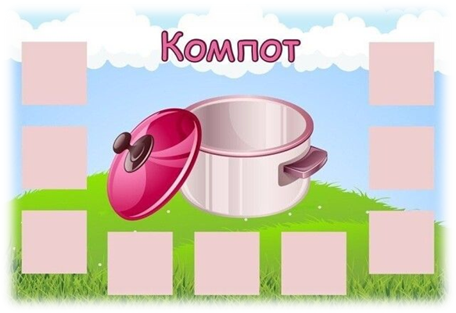

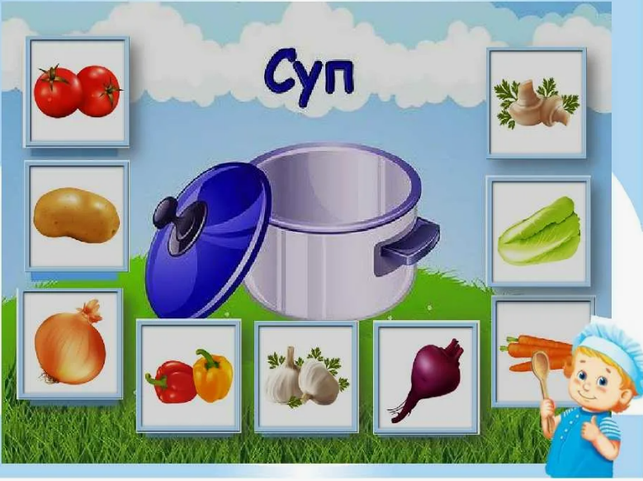

Шамне Е.С.